班级 姓名 学号 分数
九年级上册物理期末测试卷（B卷）
（时间：90分钟，满分：100分）
（备注：本套试题包含九年级上册全部章节和下册第十五章的前两节内容）
一、选择题(本题共12小题,每小题2分,共24分,每小题只有一个选项正确
1. 下列的工具中，在使用时可以省距离的是（ ）
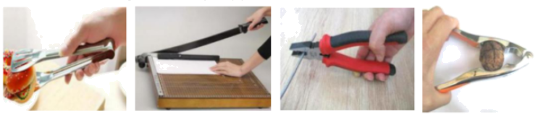
A. 食品夹 B. 裁纸刀 C. 钢丝钳 D. 核桃夹
【答案】A
【解析】
A．食品夹在使用时，动力臂小于阻力臂，属于费力杠杆，但省距离，符合题意；
B．裁纸刀在使用时，动力臂大于阻力臂，属于省力杠杆，但费距离，不符合题意；
C．钢丝钳在使用时，动力臂大于阻力臂，属于省力杠杆，但费距离，不符合题意；
D．核桃夹在使用时，动力臂大于阻力臂，属于省力杠杆，但费距离，不符合题意。
故选A。
2. 一个人先后用同样大小的力沿水平方向拉木箱，使木箱分别在光滑和粗糙两种不同的水平地面上前进相同的距离。关于拉力所做的功，下列说法中正确的是（ ）
A．在粗糙地面上做功较多 B．在光滑地面上做功较多
C．两次做功一样多 D．条件不够，无法比较两次做功的多少
【答案】C。
【解析】由W＝Fs可知，在光滑和粗糙两种不同的水平地面上F相同、s相同，
所以两次做功一样多。故选C。
3. 如图所示为探究杠杆平衡条件的实验装置，若每个钩码的质量为50g，为了让杠杆在水平位置平衡，下列判断正确的是（ ）
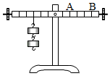
A．在A点挂4个钩码能使杠杆平衡
B．在B点用弹簧测力计竖直向下拉，当示数为0.5N时，能使杠杆平衡
C．用弹簧测力计在B点拉，无论如何改变用力方向都要省力
D．用弹簧测力计在A点拉，无论如何改变用力方向都要费力
【答案】D
【解析】每个钩码重力为F＝0.05kg×10N/kg＝0.5N，设每个小格长度为L，则O点左侧力与力臂的乘积为：1N×3L＝3N×L；
A、在A点挂4个钩码时，杠杆右侧力与力臂的积为：2N×2L＝4N×L＞3N×L，杠杆不能平衡，故A错误；
B、在B点用弹簧测力计竖直向下拉，当示数为0.5N时，杠杆右侧力与力臂的积为：0.5N×5L＝2.5N×L＜3N×L，杠杆不能平衡，故B错误；
C、用弹簧测力计在B点拉，根据杠杆平衡条件知，当改变用力方向使力臂小于0.1L时，根据杠杆平衡条件知，拉力要大于1N，杠杆才能平衡，要费力，故C错误；
D、用弹簧测力计在A点用弹簧测力计竖直向下拉，根据杠杆平衡条件知，1N×3L＝F×2L，最小拉力为1.5N；当力的方向改变时，力臂减小，无论如何改变用力方向力都要大于1.5N，都要费力，故D正确。
故选：D。
4. 礼花喷射器结构如图，气罐内有高压气体，气罐通过气阀与纸筒相连。使用时转动纸筒打开气阀，气体将纸筒内的礼花快速喷向远处。对该过程的分析正确的是（ ）
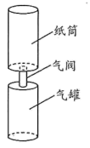
A. 罐内气体的内能不变
B. 罐内气体分子热运动加剧
C. 罐内气体通过热传递方式改变了其内能
D. 该过程能量转化方式与汽油机做功冲程相同
【答案】D
【解析】
AC．在喷出礼花的过程中，罐内的压缩空气对礼花做功，空气内能转化为礼花的机械能；罐内气体内能减少，故A错误，C错误；
B．罐内气体内能减少，温度降低，分子热运动速度减慢，故B错误；
D．汽油机做功冲程是将内能转化为机械能，而气体将纸筒内的礼花快速喷向远处时，也是将内能转化为机械能，故D正确。
故选D。
5. 小明和同学一起荡秋千。下列说法正确的是（ ）
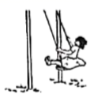
A. 通过最低点时的动能为零 B. 下降过程中的动能不变
C. 到达最高点的重力势能最大 D. 上升过程中的重力势能减小
【答案】C
【解析】
A．通过最低点时速度最大，动能最大，故A错误；
B．下降过程中，高度变小，重力势能变小，速度增大，动能增大，故B错误；
C．到达最高点时，高度最大，重力势能最大，故C正确；
D．上升过程中，高度增大，重力势能增大，故D错误。
故选C。
6. 如图所示电路中，电源电压为3V，灯泡L₁、L₂规格相同。闭合开关S，两灯均不亮。保持S闭合，用电压表测得a、b间电压为0V，c、d间电压为3V，下列判断正确的是（ ）
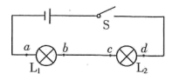
A. b、c间导线断路 B. 灯泡L₁断路
C. 灯泡L₂断路 D. 灯泡L₁、L₂均断路
【答案】C
【解析】
灯泡不亮，可能是灯泡短路或电路存在断路造成的；用电压表测量电路ab间电压为0，则可能是灯L₁发生短路，或ab之外电路存在断路；用电压表测c、d间电压为3V，等于电源电压，说明c、d之外电路不存在断路，断路位置在c、d间，即L₂断路；综合分析可知，电路故障可能是：L₁短路且L₂断路或只有L₂断路。
故选C。
7. 如图所示是一种烟雾报警器的电路图，开关S处于闭合状态，R₀是定值电阻，R为感光电阻，光照越强，阻值越小。烟雾浓度增大时射向R的光被遮挡，R受到的光照变弱。当烟雾浓度增大时，下列判断正确的是（ ）
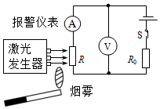
A. 电流表的示数变大 B. 电压表的示数变小
C. 电压表与电流表的示数之比不变 D. 电压表与电流表的示数之比变大
【答案】D
【解析】
AB．由电路图可知，R₀与R串联，电压表测R两端的电压，电流表测电路中的电流。因光敏电阻的阻值随光照强度的减弱而增大，所以，当烟雾浓度增大时，光照变小，感光电阻R阻值变大，电路中的总电阻变大，由I=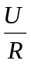可知电路中的电流变小，即电流表的示数变小，由串联分压可知R两端的电压变大，即电压表的示数变大，故AB错误；
CD．电压表的示数变大，电流表的示数变小，电压表与电流表的示数之比变大，故C错误，D正确。
故选D。
8. 有一款“空调扇”既能送常温风，又能送凉风。小明了解到其内部有两个电动机，其中电动机M₁，驱动扇叶送风，M₂驱动机内水循环使所送的风成为“凉风”，此款风扇不会只有水循环而不送风。小明设计的电路图，符合要求的是（ ）
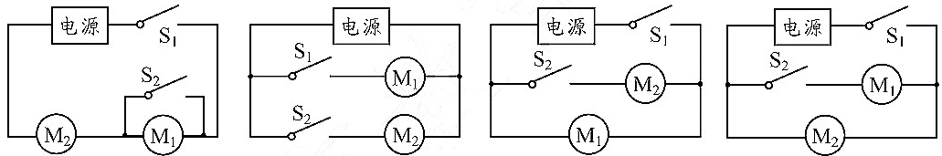
A． B． C． D．
【答案】C
【解析】
A、开关S₁闭合，电动机M₁和M₂串联同时工作；S₁、S₂都闭合，电动机M₁被短路不能工作。故A不合题意；
B、开关S₁闭合，电动机M₁工作，驱动扇叶送风；S₂闭合，电动机M₂工作驱动机内水循环。水循环和送风互不影响。故B不合题意；
C、开关S₁闭合，电动机M₁工作，驱动扇叶送风；再闭合开关S₂，电动机M₂工作，驱动机内水循环，使所送的风成为“凉风”；若S₁断开，无论S₂是否闭合，电动机M₂都不能工作。故C符合题意；
D、闭合开关S₁，电动机M₂工作，驱动机内水循环；再闭合开关S₁，电动机M₁工作，驱动扇叶送风。故D不合题意。
故选：C。
9. 小华发现一只虫子在长50cm、质量10g的刻度尺上向右爬行，她将刻度尺右端伸出水平课桌边缘23cm，如图所示，当虫子爬行到距刻度尺右端3cm处时，刻度尺刚好翻转，由此计算出虫子的质量约为（g=10N/kg，刻度尺质量分布均匀，不考虑虫子的长度）（ ）
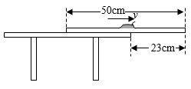
A. 1g B. 3g C. 7g D. 10g
【答案】A
【解析】
根据题意知道，刻度尺的重心在25cm处，刻度尺刚好翻转时与桌沿的接触点为支点，则刻度尺重力的力臂为：L₁ =25cm-23cm=2cm
虫子重力的力臂为：L₂ =23cm-3cm=20cm
由杠杆平衡条件F₁×L₁ =F₂×L₂ 及重力公式G=mg知道：G_{尺}×L₁ =G_{虫}×L₂
即：10g×2cm=m_{虫}×20cm解得m_{虫}=1g，故A正确。
故选A。
10. 小华用图装置测量动滑轮的机械效率，下列说法正确的是（ ）

A. 实验中为测量方便，让弹簧测力计在静止时读数
B. 弹簧测力计对绳子的拉力与物体的重力是一对平衡力
C. 增大物体被提升的高度，可以提高动滑轮的机械效率
D. 增大物体重力与动滑轮重力的比值，可以提高动滑轮的机械效率（不计绳重和摩擦）
【答案】D
【解析】
A．测量动滑轮的机械效率，需要匀速拉动弹簧测力计，不能在弹簧测力计静止时读数，故A错误；
B．弹簧测力计对绳子的拉力，作用在绳子上；物体的重力，作用在提升的物体上，即二力作用在两个物体上，不是一对平衡力，故B错误；
C．使用动滑轮，承担物重的绳子股数n=2，滑轮的机械效率 η=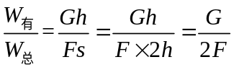
增大物体被提升的高度，不能提高动滑轮的机械效率，故C错误；
D．不计绳重和摩擦，动滑轮的机械效率 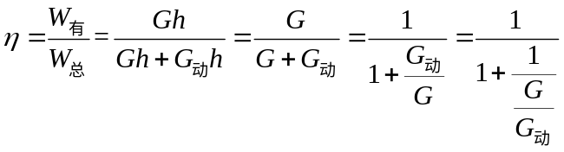
增大物体重力与动滑轮重力的比值，可以提高动滑轮的机械效率，故D正确。
故选D。
11. 原长为l的橡皮筋一端固定在O点，另一端悬挂一个小钢球，将钢球从O点静止释放，钢球运动到A点后开始向上返回，O、A两点间距为2l。下列图中，能反映钢球从O点运动到A点的过程中，小球动能与势能随运动距高变化的关系图象分别依次是（ ）
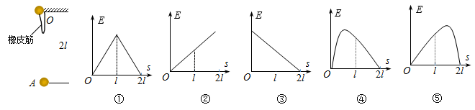
A. ②和⑤ B. ⑤和③ C. ①和③ D. ②和④
【答案】 B
【解析】
橡皮筋的原长为l，钢球从O点运动到A点的过程中，从最高点下降至l过程中，在重力的作用下钢球从O点运动到A点的过程中，做加速运动，动能逐渐变大；钢球从O点运动到A点的过程中，从l继续下降至2l过程中，开始一段距离内重力仍大于弹力，所以钢球继续加速运动，动能继续增大；当重力等于弹力时，合力等于零，钢球达到最大速度，因此，动能最大的点在大于l的位置；此后，重力小于弹力，钢球做减速运动，动能逐渐变小；即整个过程中钢球的动能先增大后减小，且动能最大的点在大于l的位置，⑤图正确；
钢球从O点运动到A点的过程中，质量不变，高度始终降低，故重力势能不断变小，从l继续下降至2l过程中，橡皮筋的形变程度不断变大，弹性势能不断变大，钢球与空气摩擦，机械能减小，所以势能减小，③图正确。
故答案为：B。
12. 如图甲所示电路，电源电压恒为6V，滑动变阻器R的规格为“25Ω、1A”，电流表量程选择“0~0.6A”，电压表量程选择“0~3V”，小灯泡上标有“4.5V、0.3A”字样，其I-U图像如图乙所示，闭合开关S，为保证电路安全，在移动滑片P的过程中，下列选项正确的是（ ）
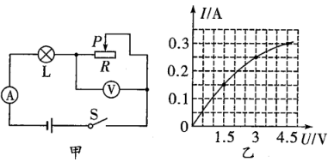
A. 电路的最大功率是3.6W B. 小灯泡的最小功率是0.75W
C. 电流表的最小示数是0.15A D. 电流表的最大示数是0.4A
【答案】B
【解析】
AD．由图可知，小灯泡与滑动变阻器串联，电压表测量滑动变阻器两端的电压，电流表测量电路中的电流；题意可知，为保证电路安全，电路中允许通过的最大电流是0.3A，即电流表的最大示数是0.3A，电路的最大功率是P=UI=6V×0.3A=1.8W；故AD错误；
BC．由串联电路的分压特点可知，当滑动变阻器接入电路的电阻最大时，滑动变阻器两端的电压最大时，灯泡两端的电压最小，而且此时流过小灯泡的电流也最小，即电流表的示数最小；即当电压表的示数为3V时，小灯泡的电功率最小，此时小灯泡两端的电压为U_{L}=U-U_{滑动}=6V-3V=3V。
由图乙可知，此时流过小灯泡的最小电流是0.25A，小灯泡的最小功率是P_{L}=U_{L}I_{L}=3V×0.25A=0.75W.
故B正确；C错误。故选B。
第Ⅱ卷(非选择题共76分)
二、填空题(本题有11小题 ,每空1分,共27分)
13. 质量相等、初温相同的水和煤油，分别用两个相同的电加热器加热（不计热损失），加热过程中温度变化如图所示，则 （填甲或乙）的比热容大，所以 （填甲或乙）是水。冬天用暖手宝暖手，是利用 的方式改变手的内能。
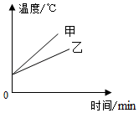
【答案】乙；乙；热传递。
【解析】
（1）如图所示，质量相等、初温相同的水和煤油，在相同时间内，吸收相同的热量，甲的温度的变化量比乙的温度变化量大；根据公式Q＝cm△t 知，甲的比热容小；乙的比热容大。由于水的比热容大于煤油的比热容，故甲是煤油，乙是水。
（2）冬天用暖手宝暖手，是利用热传递的方式改变手的内能。
故答案为：乙；乙；热传递。
14. 如图所示，物体A放在粗糙程度不变的水平台面上，用细线通过定滑轮与装有沙子的小桶相连，小桶和沙子的总重力为20N时，物体A恰好做匀速直线运动（忽略细线与滑轮之间的摩擦）。物体A做匀速直线运动过程中受到的摩擦力是______N，方向________，小桶和沙子的总机械能将_____（填“变大”“变小”或“不变”）。
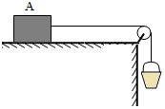
【答案】(1) 20；(2)水平向左；(3)变小。
【解析】
小桶和沙子的总重力为20N，使用定滑轮不能改变力的大小(忽略细线与滑轮之间的摩擦)，则物块受到的拉力大小为20N；因为物块做匀速直线运动，拉力和滑动摩擦力是一对平衡力，所以滑动摩擦力的大小为20N，方向水平向左。
小桶和沙子匀速下降的过程中，质量不变，高度减小，所以重力势能减小，速度不变，动能不变，故机械能变小。
15. 在水平地面上铺一张纸将两个弹性相同。质量分别为m_{A}和m_{B}的皮球A和B表面涂黑，让它们从相同高度由静止下落，在纸上留下黑色圆斑如图所示，分析图中两个圆斑大小，可推断m_{A}____ __m_{B}（选填“大于”、“小于”或“等于”）。皮球落地后反弹高度比原来下落时高度低，由此判断，皮球的机械能总量____ __（选填“不变”、“减少”或“增大”）。
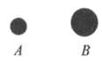
【答案】(1)小于； (2)减少。
【解析】
从图中A、B的印迹看出，B球的形变大，说明它原有的重力势能大，由于高度相同，所以质量为m_{B}的皮球的质量较大，即m_{A}＜m_{B}
皮球落地后反弹高度比原来下落时高度低，皮球的一部分机械能转化为了内能，所以在整个运动过程中的机械能减少。
16. 如图所示是汽油机的 冲程。在压缩冲程中，是通过 方式增加燃气的内能。汽油机的转速为3000r/min，则1s内汽油机对外做功 次。
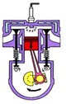
【答案】做功；做功；25。
【解析】
（1）观察图可知，此时两个气门都关闭，活塞由上向下运动，气缸内气体膨胀，故该冲程是做功冲程；
压缩冲程中活塞压缩燃气做功，将机械能转化为内能，是通过做功的方式增加燃气内能的；
（2）汽油机转速为3000r/min＝50r/s，说明每秒钟飞轮转过50转，完成＝25个工作循环，对外做功25次。故答案为：做功；做功；25。
17. 如图所示，一弹簧的左端固定，右端连接一个小球，把它们套在光滑的水平杆上，a点是压缩弹簧后小球静止释放的位置，b点是弹簧原长时小球的位置，c点是小球到达最右端的位置。则小球由a点运动到c点的过程中， （选填“a”、“b”或“c”）点的动能最大，从b点到c点，弹簧的弹性势能 （选填“减小”、“增大”或“不变”）。
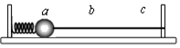
【答案】b；增大；
【解析】因为水平杆光滑，所以小球在a点时只受到弹簧向右的弹力，则小球由a向b运动时会加速运动，即到达b点时速度最快，动能最大；
b点是弹簧原长时小球的位置，弹性势能为0，小球到达b点后由于惯性继续向右运动，所以弹簧逐渐被拉伸，弹簧的弹性势能逐渐增大。
故答案为：b；增大；
18. 如图所示，用A、B两个金属夹子将一根铅笔芯接入电路中，当B夹子左右移动时，小灯泡的亮度会发生变化。导致铅笔芯接入电路的电阻发生变化的主要因素是______；若将A、B两个金属夹子间的铅笔芯换成塑料吸管，小灯泡_________ （选填“会”或“不会”）发光。
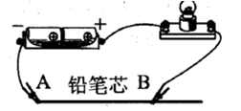
【答案】 (1)铅笔芯接入电路的长度 ；(2)不会。
【解析】
当B夹子左右移动时，铅笔芯接入电路的长度变长，电阻变大，小灯泡亮度变暗。
若将铅笔芯换成塑料吸管，塑料吸管时绝缘体，绝缘体不导电，因此小灯泡不会发光。
19.如图是小明家电能表的表盘。上个月底电能表示数为105458，这个月底电能表示数如图所示，则小明家这个月共消耗电能 kW•h；小明将家中所有其他用电器关闭，只让暖风机单独工作，观察到1min内电能表指示灯闪烁了32次。暖风机在这1min内消耗的电能为 kW•h．它的实际功率是 W。
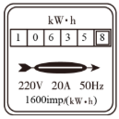
【答案】90；0.02；1200。
【解析】
小明家消耗的电能W=W_{上月}—W_{下月}=10635.8 kW•h—10545.8 kW•h=90 kW•h。
1600imp/（kW•h）表示每消耗1kW•h的电能，指示灯闪烁1600次，据此可求指示灯闪烁32次消耗的电能，再利用P＝W/t求暖风机的实际电功率。
1600imp/（kW•h）表示每消耗1kW•h的电能，指示灯闪烁1600次，
指示灯闪烁32次，则该用电器消耗的电能：
W＝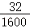kW•h＝0.02kW•h，
暖风机的实际电功率：
P＝W/t＝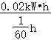＝1.2kW＝1200W。
故答案为：0.02；1200。
20. 建筑工人要向楼上运送货物，为了省力，他在一个斜面上安装了一个滑轮组，做成如图所示的机械装置，斜面的倾角为30°且固定在水平面上。工人用400N的力拉绳子，重为500N的货物沿斜面匀速向上运动12m所用时间为20s，在此过程中有用功为________J，该装置的机械效率为________。
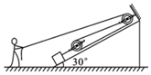
【答案】3000；31.25%。
【解析】
①物体在斜面上运动12m，斜面的倾角为30°，根据直角三角形知识可知，物体上升的高度h＝1/2s＝1/2×12m＝6m，工人所做有用功：W_{有用}＝Gh＝500N×6m＝3000J；
②由图可知，动滑轮上有2段绳子，即n＝2，已知物体沿斜面移动距离s＝12m，则绳子自由端移动的距离：s′＝ns＝2×12m＝24m，工人所做总功：W_{总}＝Fs′＝400N×24m＝9600J，该装置的机械效率：η＝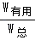＝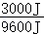×100%＝31.25%。
21. 如图所示。甲是某款电热水龙头、乙是它的电路原理图，R₁、R₂是电热线，R₁=24Ω，R₂=48Ω，通过旋转手柄使扇形开关S同时接触两个相邻触点实现冷水、温水、热水挡的切换。当开关S接触2、3触点时，水龙头放出的是______水。不考虑温度对电热丝阻值的影响，水龙头在热水挡位正常工作时电路消耗的功率是______W。
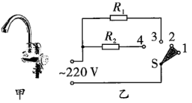
【答案】 (1)温； (2)3025；
【解析】
[1]当开关S接触2、3触点时，只有电阻R₁接入电路，电路的电阻最大，由P=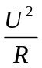可知，电源的电压一定时，电路的电功率较小，水龙头放出的是温水。
[2]当开关S接触3、4触点时，电阻R₁和R₂并联，电路的总电阻最小，总功率最大，水龙头处于热水挡，因并联电路中总电阻的倒数等于各分电阻倒数之和，所以，电路中的总电阻
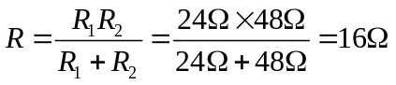
水龙头在热水挡位正常工作时电路消耗的功率：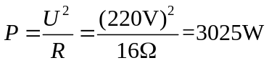
22. 如图所示，两个密闭容器中接入电热丝R₁、R₂，右边容器上方接入电热丝R₃，在通电时间相同的情况下，观察两个U形管中液面高度的变化。本实验是根据______（选填“气体”“液体”）的热胀冷缩来反映电流产生的热量多少，已知R₁=10Ω，R₃=6Ω，为了研究电流产生的热量与电流的关系，则R₂=______Ω。若将R₃和R₂并联接入右边密闭容器中，则可研究电流产生的热量与______的关系。
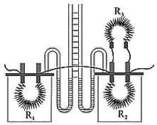
【答案】(1)气体； (2)10 ；(3)电阻；
【解析】
[1]单位时间内电流通过导体时产生的热量越多，空气的温度升高的越快，内外的气压差越大，U形管中液面的高度差越大，利用气体的热胀冷缩来反应电阻丝放出热量的多少。
[2]研究电流产生的热量与电流的关系，应控制通电时间相同，两个密闭容器中电阻相等，故R₂=R₁=10Ω
R₂的阻值为10Ω。
[3]R₃和R₂并联后总电阻R_{并}=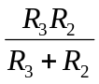=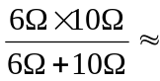3.7Ω
将R₃和R₂并联接入右边密闭容器中，左右两个密闭容器中电阻不同，通电时间相同，电流相同，故可研究电流产生的热量与电阻的关系。
23. 如图1所示，某同学在“测量小灯泡电功率”的实验中，误将电压表并联在滑动变阻器两端，他从滑片置于最右端时开始记录第一组数据，调节滑片测得多组数据，描绘出的U﹣I图象如图2所示，已知小灯泡的额定电压为2.5V，电源电压为4.5V，可求得小灯泡正常发光时的额定功率为________W，为使实验中小灯泡两端电压不超过3V，则滑动变阻器接入电路的最小阻值为________Ω（保留一位小数）。
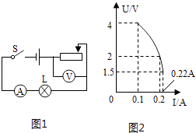
【答案】(1) 0.5；(2)6.8。
【解析】 (1)电路图可知小灯泡和滑动变阻器串联，电压表测量滑动变阻器的电压，
灯泡正常发光时小灯泡电压2.5V，
根据串联电路的总电压等于串联的各分电压之和可得，滑动变阻器电压为：U_{滑}=U−U_{L额}=4.5V−2.5V=2V，
由图2可知：U_{滑}=2V时，I=0.2A，
则根据欧姆定律得：灯泡的阻值：R_{L}=U_{L额}I=2.5V0.2A=12.5Ω；
额定功率：P_{L额}=U_{L额}I=2.5V×0.2A=0.5W；
(2)为使实验中小灯泡两端电压不超过3V,根据串联电路的总电压等于串联的各分电压之和可得：滑动变阻器分得最小电压U_{滑最小}=U−U_{L最大}=4.5V−3V=1.5V，
由图2可知：U_{滑}=1.5V时,I_{最大}=0.22A，
根据欧姆定律得：其阻值为：R_{滑最小}=U_{滑小}/I_{大}=1.5V0.22A≈6.8Ω。
三、解答题(本题有8小题,共49分)
24.(8分)按要求完成下题
(1) 图中，请画出F_{A}的力臂l，并在B端画出使杠杆平衡的最小力F_{B}。
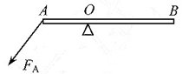
【答案】
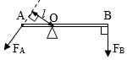
【解析】
从支点O向F_{A}的作用线作垂线，垂线段的长度为F_{A}的力臂l；
根据杠杆平衡条件，动力臂越长越省力，力的作用点确定，从支点到动力作用点的距离便为最长的力臂；图中O为支点，要使杠杆平衡且动力最小，就应该让力F作用在B点，OB最长的力臂，则力F应与OB垂直且向下。如图所示：
(2) 如图乙所示，画出滑轮组的绕线图，使站在地面上的小孩提升重物时所用的拉力最小。
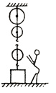
【答案】
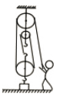
【解析】要使滑轮组最省力，需要承担物重的绳子段数最多，所以要从动滑轮绕起。如图：
(3) 在图所示电路的○里填上适当的电表符号，使两灯串联。
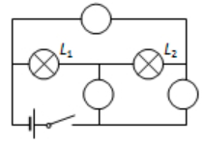
【答案】 解：如图所示：
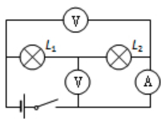
【解析】电流表要串接在电路中，电压表应并联在电路中，要使L1L2串联，两灯应首尾顺次连接，电路中只有一条路径，不存在支路，如图所示。
（4）在“探究电流与电阻关系”的实验中，图甲是实验的实物连线图，其中有一条导线连接错误，请在该导线上打“x”并画出正确连线。
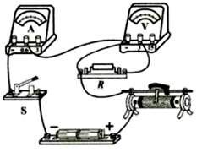
【答案】
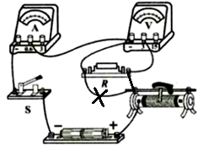
【解析】
本题考查电路的连接，连线修改如图，电压表连接应正进负出。
25.(6分) 在九年级物理拓展课上，李博同学模拟某建筑工地上塔吊的工作情景，设置了如图所示的滑轮组来提升装修材料，若他用250N的拉力在20s内将450N的材料提升了10m，（不计绳重和摩擦，g＝10N/kg）。求：
（1）拉力的功率是多少？
（2）提升450N材料时，此滑轮组的机械效率是多少？
（3）若绳子能承受的最大拉力为400N时，此滑轮组的机械效率最大可提高到多少？
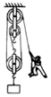
【答案】（1）拉力的功率是375W；
（2）提升450N材料时，此滑轮组的机械效率是60%；
（3）若绳子能承受的最大拉力为400N时，此滑轮组的机械效率最大可提高到75%。
【解析】（1）由图知，n＝3，
则绳子自由端移动的距离：s＝nh＝3×10m＝30m，
拉力做的功：W_{总}＝Fs＝250N×30m＝7500J，
则施加拉力的功率：P＝＝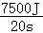＝375W；
（2）有用功W_{有用}＝Gh＝450N×10m＝4500J，
机械效率η＝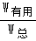×100%＝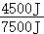×100%＝60%；
（3）由F＝（G+G_{动}）可得，动滑轮的重力G_{动}＝nF﹣G＝3×250N﹣450N＝300N；
由F＝（G+G_{动}）可得，最大物重G′＝nF′﹣G_{动}＝3×400N﹣300N＝900N；
此滑轮组的最大机械效率η′＝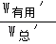＝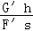＝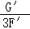＝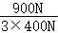＝75%。
答：（1）拉力的功率是375W；
（2）提升450N材料时，此滑轮组的机械效率是60%；
（3）若绳子能承受的最大拉力为400N时，此滑轮组的机械效率最大可提高到75%。
26.(6分) 小明搬了新家，用上了管道天然气，他了解到家中唯一的燃气装置﹣﹣燃气灶的效率为60%，最近一个月用了21m³的天燃气。[水的比热容c＝4.2×10³J/（kg•℃），天然气的热值取q＝4×10⁷J/m³）]。
（1）完全燃烧这些天然气放出了多少焦的热量？
（2）如果这些热量全部用来对小轿车做功，以1000N的动力进行牵引，可使轿车行驶多远？
（3）如果这21m³的天燃气全部用于燃气灶烧水，能使多少千克的水温度升高50℃？
【答案】（1）8.4×10⁸J；（2）8.4×10⁵m；（3）2400kg。
【解析】
（1）21m³天然气完全燃烧放出的热量：
Q_{放}＝Vq＝21m³×4.0×10⁷J/m³＝8.4×10⁸J。
（2）由题意知，牵引力做的功：W＝Q_{放}＝Fs＝8.4×10⁸J，
由W＝Fs得，轿车行驶的距离为：s＝＝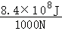＝8.4×10⁵m。
（3）由题意知，水吸收的热量：Q_{吸}＝60%Q_{放}＝60%×8.4×10⁸J＝5.04×10⁸J，
由Q_{吸}＝cm△t可得，加热水的质量：m＝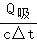＝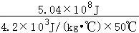＝2400kg。
答：（1）完全燃烧这些天然气放出了8.4×10⁸J的热量；（2）如果这些热量全部用来对小轿车做功，以1000N的动力进行牵引，可使轿车行驶8.4×10⁵m；（3）如果这21m³的天燃气全部用于燃气灶烧水，能使2400kg的水温度升高50℃。
27.(6分) 如图所示的电路中，电源电压恒定不变，电压表的量程为0～15V，电流表的量程为0～0.6A，灯L上标有“6V 3W”字样（不考虑灯丝电阻随温度的变化），定值电阻R₂＝30Ω．当只闭合开关S₁、S₂，调节滑片P至距B端一处时，灯L正常工作；当只闭合开关S₁、S₃，调节滑片P至中点处时，电流表示数为0.3A，求：
（1）灯泡的电阻；
（2）电源电压；
（3）在保证电路各元件安全的情况下，只闭合开关S₁、S₂时，灯L消耗的电功率范围。
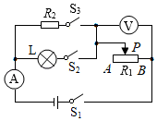
【答案】（1）12Ω；（2）18V；（3）0.75W～3W。
【解析】（1）由P＝UI＝可得，灯泡的电阻：R_{L}＝＝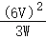＝12Ω；
（2）当只闭合开关S₁、S₂，调节滑片P至距B端一处时，R₁与L串联，
因串联电路中各处的电流相等，所以，由P＝UI可得，电路中的电流：I₁＝I_{L}＝＝＝0.5A，
因串联电路中总电阻等于各分电阻之和，所以，由I＝可得，电源的电压：
U＝I₁（R_{L}+R₁）＝0.5A×（12Ω+R₁）﹣﹣﹣﹣﹣﹣①
当只闭合开关S₁、S₃，调节滑片P至中点处时，R₂与R₁串联，电流表测电路中的电流，
则电源的电压：U＝I₂×（R₂+R₁）＝0.3A×（30Ω+R₁）﹣﹣﹣﹣﹣﹣②
由①②可得：U＝18V，R₁＝60Ω；
（3）只闭合开关S₁、S₂时，R₁与L串联，电压表测R₁两端的电压，电流表测电路中的电流，
此时灯泡可以正常发光，其最大功率为3W，当电压表的示数U₁＝15V时，滑动变阻器接入电路中的电阻最大，电路中的电流最小，灯泡的功率最小，
此时灯泡两端的电压：U_{L}′＝U﹣U₁＝18V﹣15V＝3V，
灯L消耗的最小电功率：P_{L}′＝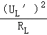＝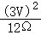＝0.75W，
所以，灯L消耗的电功率范围为0.75W～3W。
答：（1）灯泡的电阻为12Ω；
（2）电源电压为18V；
（3）在保证电路各元件安全的情况下，只闭合开关S₁、S₂时，灯L消耗的电功率范围为0.75W～3W。
28.(4分) 究”不同物质的温度变化与吸热关系”实验中，取质量和初温都相同的甲乙两种液体，分别装入相同烧杯中，用相同的加热器加热，如图A所示。
（1）图B为某时刻的温度，其示数为 ℃。
（2）分析图C可知，吸收相同热量， 液体升温更高； 液体更适合作汽车发动机的冷却液。
（3）若甲、乙液体从图C所示的初温分别升高到40℃和35℃，吸收热量之比为2：1，则甲、乙液体的比热容之比为 。
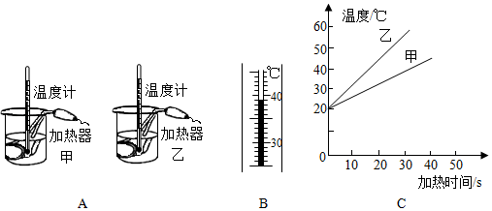
【答案】（1）39；（2）乙； 甲； （3）3：2。
【解析】
（1）图B中，温度计分度值为1℃，示数为39℃；
（2）分析图C可知，吸收相同热量，即加热相同时间，如下所示，乙液体升温更高；
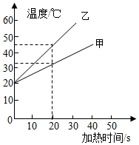
根据比较吸热能力的第2种方法，甲的吸热能力强，比热容大，根据Q＝cm△t，相同的质量甲乙两种物质，升高相同的温度，甲吸热多，冷却效果好，甲液体更适合作汽车发动机的冷却液；
（3）若甲、乙液体从图C所示的初温分别升高到40℃和35℃，升高的温度分别为：20℃和15℃，吸收热量之比为2：1，根据c＝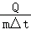，
则甲、乙液体的比热容之比为：＝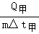×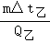＝×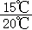＝3：2。
故答案为：（1）39；（2）乙； 甲； （3）3：2。
29.(7分) ）测量如图所示滑轮组的机械效率，部分实验数据如下表。
实验次数 | 钩码重力G/N | 钩码上升高度h/cm | 拉力F/N | 绳端移动距离s/cm | 机械效率η
1 | 1.0 | 5 |  | 15 | 55.6%
2 | 1.5 | 5 | 0.8 | 15
3 | 2.0 | 5 | 1.0 | 15 | 66.7%
4 | 2.0 | 10 | 1.0 | 30 | 66.7%
（1）实验过程中，应缓慢拉动弹簧测力计，使钩码竖直向上做 运动。第1次实验时，弹簧测力计示数如图所示，为 N。
（2）第2次实验时所做的有用功为 J，滑轮组的机械效率是 。
（3）分析1、2、3次实验的数据可知，使用同一滑轮组提升重物时，重物重力越 （选填“大”或“小”），滑轮组的机械效率越高；分析3、4次实验的数据可知，滑轮组的机械效率与钩码上升的高度 （选填“有关“或“无关”）。
（4）结合生产生活实际，用滑轮组提升重物时，下列选项中也可提高机械效率的是 。
A．增大绳重 B．减轻动滑轮重 C．加快物体提升的速度[
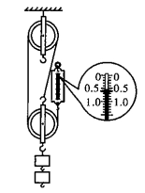
【答案】（1）匀速；0.6；（2）0.075；62.5%；（3）大；无关；（4）B。
【解析】
（1）实验过程中，应缓慢拉动弹簧测力计，使钩码竖直向上做匀速运动。测力计分度值为0.1N，第1次实验时，弹簧测力计示数如图所示，为0.6N；
（2）第2次实验时所做的有用功为：W_{有用2}＝G₂h₂＝1.5N×0.05m＝0.075J；
第2次做的总功：W_{总2}＝F₂s₂＝0.8N×0.15m＝0.12J；
滑轮组的机械效率是：η＝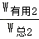＝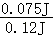×100%＝62.5%；
（3）分析1、2、3次实验的数据可知，使用同一滑轮组提升重物时，重物重力越，滑轮组的机械效率越高；
分析3、4次实验的数据可知，滑轮组的机械效率与钩码上升的高度无关；
（4）A．增大绳重，增大了额外功，有用功与总功的比值变小，机械效率变小；
B．减轻动滑轮重，减小了额外功，有用功与总功的比值变大，机械效率大；
C．由（3）知，滑轮组的机械效率与钩码上升的高度无关，根据v＝，机械效率与物体提升的速度无关，
故选B。
故答案为：（1）匀速；0.6；（2）0.075；62.5%；（3）大；无关；（4）B。
30.(7分) 小明用如图甲所示电路探究电流与电阻的关系，电源电压3V，电阻R有4个阻值（5Ω、10Ω、15Ω、25Ω）供选用，滑动变阻器R_{p}规格为“10Ω 2A”。
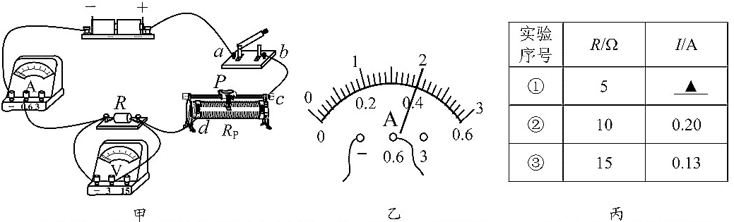
（1）开关闭合前，应将滑动变阻器滑片P移到最 （左/右）端；闭合开关后，小明发现电流表、电压表示数均为0，他将一根导线的一端接电源正极，另一端依次试触a、b、c、d各接线柱，当接触到d时，电压表开始有示数且为3V，电流表示数仍为0，经进一步检查，电流表及各接线处均完好，则电路中所有可确定的故障是 。
（2）排除故障并将问题元件进行同规格更换，此时R的阻值为5Ω．闭合开关，调节滑片P，使电压表示数到达某一数值，此时电流表示数如图乙所示，该示数为 A．接着将R阻值换成10Ω，向 （左/右）端移动滑动变阻器滑片，以保持电压表的示数不变。
（3）将R阻值换成15Ω重复上述操作。三组数据如表所示，由此可得：电压一定时，电流与电阻成 。为提高结论的可靠性，换用阻值为25Ω的电阻继续上述实验，是否可行？ （可行/不可行）
（4）下列图象中，能大致反映本实验中各物理量之间关系的是 。
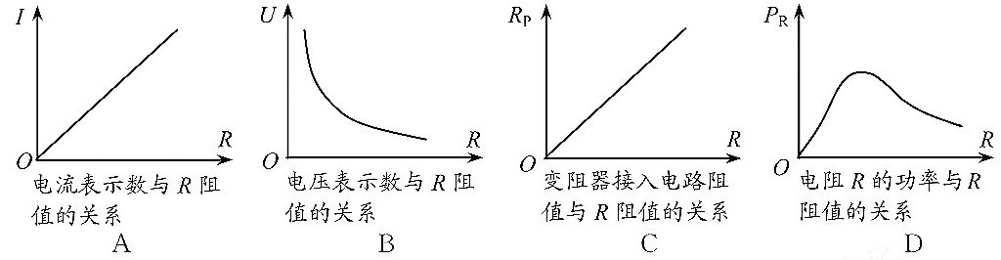
【答案】
（1）右；滑动变阻器R_{P}（cd间）断路、电阻R断路；（2）0.4；右；（3）反比；不可行；（4）C。
【解析】
（1）开关闭合前，应将滑动变阻器滑片P移到阻值最大处的右端；
由题意，闭合开关后，他将一根导线的一端接电源正极，另一端依次试触a、b、c各接线柱，电流表、电压表示数均为0，说明电源正极和c之外的电路有断路；
当接触到d时，电流表示数仍为0，电路可能断路，电压表开始有示数且为3V，说明电压表与电源连通，则可能是与电压表并联的电路断路了，因电流表及各接线处均完好，故原因是R断路，导致电压表串联在电路中，综上，电路中所有可确定的故障是：滑动变阻器R_{P}（cd间）断路；电阻R断路；
（2）排除故障并将问题元件进行同规格更换，此时R的阻值为5Ω．闭合开关，调节滑片P，使电压表示数到达某一数值，此时电流表示数如图乙所示，电流表选用小量程，分度值为0.02A，该示数为0.4A；
根据串联分压原理可知，将定值电阻由5Ω改接成10Ω的电阻，电阻增大，其分得的电压增大；
探究电流与电阻的实验中应控制电压不变，即应保持电阻两端的电压不变，根据串联电路电压的规律可知应增大滑动变阻器分得的电压，由分压原理，应增大滑动变阻器连入电路中的电阻，所以滑片应向右端移动，以保持电压表的示数不变；
（3）将R阻值换成15Ω重复上述操作，根据表中数据，考虑到误差因素，电流与电阻之积为：
U_{V}＝IR＝0.4A×5Ω＝0.20A×10Ω＝0.13A×15Ω≈2V为一定值，由此可得：电压一定时，电流与电阻成反比；
电阻两端的电压始终保持U_{V}＝2V，根据串联电路电压的规律，变阻器分得的电压：U_{滑}＝U﹣U_{V}＝3V﹣2V＝1V，定值电阻分得的电压为电压表示数的2倍，根据分压原理，当变阻器的最大电阻10Ω连入电路中时，对应的定值电阻最大值为：
R_{滑}＝2×10Ω＝20Ω＜25Ω，换用阻值为25Ω的电阻继续上述实验不可行。
（4）A、因电压表示数不变，即电流与R之积为一定值，故电流随R的变化关系为反比例函数，A错误；
B、换用不同的电阻时，电压表示数不变，B错误；
C、定值电阻的电压为2V，变阻器的电压为1V，由分压原理，变阻器与R的比值为1：2，故变阻器连入电路的电阻与R的关系为一过原点的直线C，C正确；
D、根据P＝，定值电阻的功率：
P_{R}＝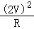，即电阻的电功率与R之积为一定值，电阻的电功率随R变化关系为反比例函数，D错误。
故选C。
故答案为：
（1）右；滑动变阻器R_{P}（cd间）断路；电阻R断路；（2）0.4；右；（3）反比；不可行；（4）C。
31.(5分) 叶子姐姐利用学过的物理知识设计了一个拉力计，图甲是其原理图，金属弹簧左端固定，右端和金属滑片结合在一起(弹簧的电阻不计，P与ab间的摩擦不计)，ab是一根长为5cm的均匀电阻丝，其阻值为25Ω,R₀阻值忽略不计；已知该弹簧伸长的长度△l与所受拉力F间的关系如图乙所示(拉力为0时，滑动触头P在电阻丝最左端a点，电源电压U=3V,电流表的量程为0~0.6A,请回答：
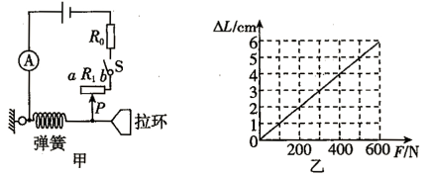
(1)拉力越大，接入电路中的电阻越 ；
(2)为了保证电流表安全使用，拉力F的最大值是 N。
(3)当拉力为200N时图甲中电流表的示数为 A；
(4)弹簧的劲度系数一般用k表示，其数值等于弹簧的伸长（或缩短）单位长度时的弹力。根据图乙，该弹簧的劲度系数k= N/m。
(5)该电子拉力计上电流表的示数I与拉力F的大小关系有关，写出I与F的关系为 （代入已知量，结果用F表示）。
【答案】
(1) 小；（2）400N；（3）0.3；（4）10000；（5）3V/（25-5△L）。
【解析】
（1）此拉环的移动会改变P在ab上的位置，即会改变其接入电路中的电阻长度，因此，拉力越大，其P会越向右靠近，接入电路中电阻长度变短，电路总电阻就会变小；
（2）电流表的量程是0.6A，电源电压为U=3V，所以可以接入电路中的电阻最小为R=U/I=3V/0.6A=5Ω；此时ab接入电路中的长度为5Ω/25Ω×5cm=1cm。所以可以得知弹簧的形变量是△L=5cm-1cm=4cm。根据图乙可知此时，拉力F=400N.
（3）当拉力为200N时，由图可知，弹簧的形变量△l=2cm。此时滑片P也向右移动了2cm；则ab接入电路中的长度为L=5cm-2cm=3cm。因此接入电路中电阻为R=3cm/5cm×25Ω=15Ω。
所以根据欧姆定律I=U/R=3V/15Ω=0.3A。
（4）由题可知，弹簧进度系数k=弹力/弹簧的形变量；其比值正好是图乙图像的斜率的倒数；所以k=600N/0.06cm=10000N/m。
（5）电源电压U=3V，电路的总电阻为ab接入电路中的阻值，
其阻值大小为R=（5-△L）/5×25Ω=(25-5△L)Ω；
所以电路中电流为I=U/R=3V/（25-5△L）。

